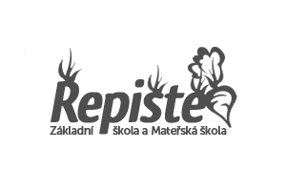
Základní škola a Mateřská škola Řepiště,
příspěvková organizace
Mírová 56, 739 31 Řepiště
IČ 75029278, zastoupená Mgr. Martinou Bastovou
Datum zápisu do rejstříku škol: 1. 1. 2005

Analýza informací o území
jako základ pro přípravu výletů žáků

v rámci aktivity spolupráce „Poznej svůj kraj“ (AS/2020/5)
zařazeného doMístního akčního plánu Frýdek-Místek II
(registrační číslo CZ.02.3.68/0.0/0.0/17_047/0008616)

1.Dotčené území
Obec Řepiště nacházející se v polovině cesty mezi městy Ostrava a Frýdek-Místek.
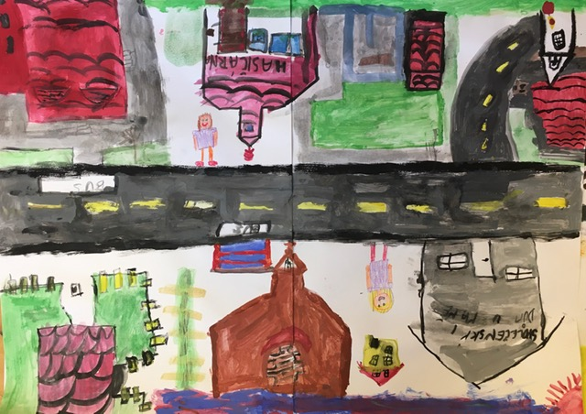
- Kraj Moravskoslezský
- Okres Frýdek-Místek
- Obec s rozšířenou působností Frýdek-Místek
- Region Slezská brána, dobrovolný svazek obcí
- Historická země Slezsko

2. Zdroje informací
- knižní publikace:
- Adamec, T., Lysek, M. (2011). Region Slezská brána. Slezská Ostrava: Svazek obcí Region Slezská brána v Šenově.
- Bělohlavá, M. (2010). Křížem krážem Slezskou bránou s dědečkem a babičkou. Vratimov: DDM Vratimov.
- Bělohlavá, E. (2009). Slezská brána – krajina mého dětství. Vratimov: DDM Vratimov.
- Lysek, M., Rosová, R. (2015). Dřevěné kostely, kaple a zvoničky Těšínska a severovýchodní Moravy. Paskov: Tiskárna Kleinwächter.
- Pavlok, B. (1950). Řepiště 1270 – 1995. Ostrava: Obecní úřad v Řepištích.
- Pindur, D. (2013). Dřevěný kostel svatého Michaela archanděla v Řepištích. Řepiště: Tiskárna Kleinwächter.
- Polášek, J., Polášková, J. (1997). Pověsti a legendy Moravy a Slezska. Český Těšín: Agave.
- Polášek, J., Polášková, J. (2009). Pověsti ze Slezské brány. Dobrá: Beatris.
- Výbor pro oslavy 700 let obce Řepišť. (1970). Lašská obec Řepiště. Řepiště.

- brožury:
- Beskydy, dřevěné kostely
- Církevní památky Regionu Slezská brána (2010)
- Finalisté celostátního kola soutěže Vesnice roku 2012: Soutěž Vesnice roku v Programu obnovy venkova (2012)
- Vesnice roku Moravskoslezského kraje 2012 (2012)
- Řepiště (2009)

- dostupnost informací:
- webové stránky obce: repiste.eu
- Zpravodaj obce
- další zdroje:
- mapy obce
- kroniky obce
- propagační materiály obce nebo mikroregionů
- turističtí průvodci, do kterých je obec zařazena
- informace na informačních tabulích
- informační tabule naučných stezek
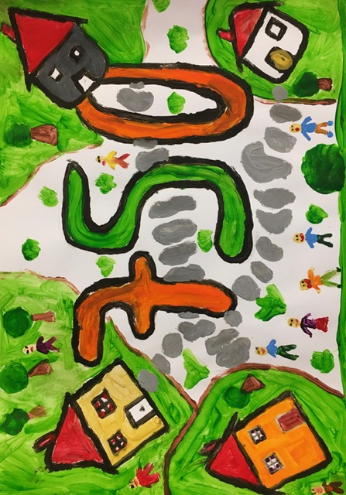
- videodokumenty
- beseda s bývalým starostou obce
- beseda se současným starostou obce
- znalosti žáků předávané v rodinách
- občané pamětníci

3. Témata
Základní informace o obci
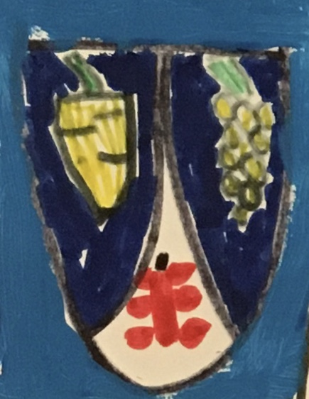
- předpokládané založení: 13. století
- znak obce: modrý štít se stříbrnou prohnutou špicí, vlevo zlatá řepa,
vpravo zlatý vinný hrozen s listem, ve špici červený rak

- historické zajímavosti:
- původní název obce Barutov podle lužického šlechtického
rodu Baruthů, kterému území patřilo
- založení kolem roku 1270 v období kolonizace Těšínska Lužickými Srby
- název Řepiště od roku 1450
- v roce 1980 integrace s Vratimovem
- v roce 1990 osamostatnění obce
- hraniční obec na hranici historických zemí Slezska a Moravy
- v roce 1485 vybudován dřevěný kostel
- v roce 1836 vystavěna první dřevěná budova školy
- zřízení knihovny v roce 1920
- v letošním roce oslavy výročí 750 let od svého vzniku
- výměnný pobyt s obcí Repište (Slovenská republika)
- vítězství v krajském kole soutěže Vesnice Moravskoslezského kraje roku 2012
- za nejstarší budovu v obci je považována Gajdula – původně šlechtický lihovar
- místní části: Rakovec, Vinohrady, Řepiště
- počet obyvatel: 1800 obyvatel
- rozloha: 801 ha
- současný starosta: Rostislav Kožušník
- významná občanské iniciativy nebo sportovní kluby či kulturní sdružení:
- Moravskoslezská Sinfonietta (2011)
- Sbor dobrovolných hasičů (1924)
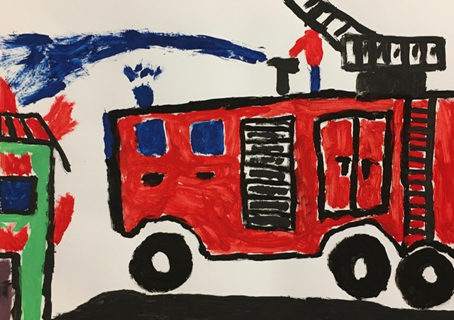
- Svatomichaelský pěvecký sbor (2009)
- Teatet (k)vokální soubor (2014)
- Fotbal TJ Řepiště (1919)
- Keramika Řepiště
- Klub seniorů

- významné pravidelné sportovní či kulturní akce:
- Obecní slavnosti
- Letní tábor pro děti
- Medardův Volejbalový turnaj
- Turnaj ve stolním tenise
- Drakiáda
- Běžky nebo pěšky
- Stavění májky, kácení májky
- Letní koncert filmové a populární hudby v Řepištích
- Hasičská Galuska – cyklistický výjezd
- Plesy pořádané obcí
- O pohár starosty – lyžařský závod
- Novoroční koncert Moravskoslezské Sinfonietty
- Kosení lúky

Informace o škole jako o výchozím bodu výletu
- založení školství v obci: 1829 – 1830
- budova současné školy:
- v roce 1836 vystavěna dřevěná budova
- v letech 1874 – 1875 přestavěna na zděnou
- do dnešní podoby budova školy přestavěna v roce 1926 – v době rekonstrukce probíhalo vyučování pouze v jedné učebně
- zajímavosti o škole:
- 5 tříd
- počet žáků: 97
- kroužky: keramika, vaření, výtvarný, anglický, dramatický, sportovní, hudební, sbor
- tradiční akce: besedy v knihovně, beseda s hasiči, lyžařský výcvik, výuka plavání, výuka na dopravním hřišti, preventivní programy, projektový den s anglicky mluvícími rodilými mluvčími, Běh naděje, Pasování na čtenáře, Lampiónový průvod, Vánoční besídka, Vánoční jarmark, Maškarní ples, Pálení čarodějnic, Den matek, Rozloučení páťáků se školou, Divadelní představení školního souboru, Družinová noc, jarní příměstský tábor
- vybavení školy: počítačová učebna, tablety, tělocvična, venkovní sportoviště, zahradní altán, trampolína, školní hřiště, interaktivní tabule, koloběžky, sedací vaky
- účast žáků na soutěžích: Turnaj v minivolejbale, Turnaj ve vybíjené, Šachový turnaj, Florbalový turnaj, Vědomostní soutěž Regionu Slezská brána, Lehkoatletický čtyřboj, výtvarné soutěže, Sedlišťský slavík

Příroda
- lokace na pravém břehu Ostravice, která je západní hranicí obce a evropsky významnou lokalitou v síti Natura 2000
- většina území je odvodňována menšími toky spadajícími do povodí řeky Lučiny (pravého přítoku Ostravice)
- ve východní části odvodňuje území Horní Datyňka s výskytem raka říčního (podle něj pojmenována místní části Rakovec)
- z geomorfologického hlediska patři území do celku Ostravská pánev
- ve stržích nad Ostravicí se mohou vykytovat bludné balvany (glaciální felikty)
- nejvyšší místo 334 m. n. m. (kóta Závišník – na hranici s obci Sedliště)
- nejnižší místo 224 m. n. m. (řeka Ostravice – pod železničním mostem na Důl Paskov)
- skalní výchozy těšínitu nad železniční trati s výskytem chráněné rostliny tařice skalní
- lokace chráněných druhů rostlin – lilie zlatohlavá, lýkovec vonný, jaterník podléška, vstavač a další
- masivní výskyt česneku medvědího v Zaryjích
- obec obklopena lesy a poli
- od Nového lesa výhledy na Beskydy
- Mokřady – slepé ramena Ostravice – v Zaryjích
- Nový les s krmítky pro ptactvo
- lípa – památný strom
- významné antropogenní prvky reliéfu: „halda“ (odval dolu Paskov), skládka

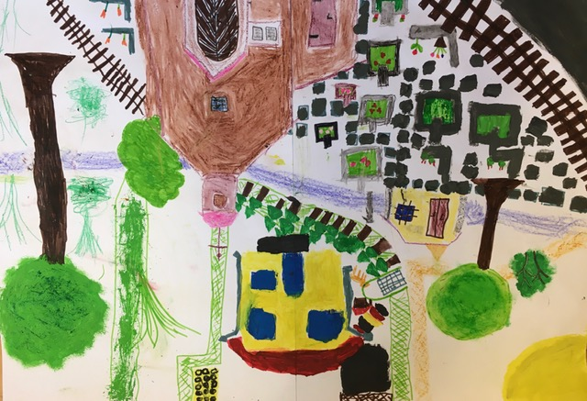
Památky sakrální
- kostel:
- Kostel sv. Archanděla Michaela – založen v polovině
15. století, jedná se o památkově chráněný objekt,
je součástí souboru dřevěných slezských kostelů,
obklopen vesnickým hřbitovem, od 19. století prodělal
vzhledem k obavám ze zřícení velké změny, které
bohužel nezachovaly důsledně výjimečnost této stavby,
současná rekonstrukce probíhá s plánovaným ukončením na podzim tohoto roku
- kaple:
- Kaplička sv. Anežky České – v roce 1990 vystavěna místním občanem Václavem Volným na počest kanonizace sv. Anežky České
- Kaplička sv. Floriána – rekonstruována v roce 2008, zajímavostí je výstavka přibližně 30 keramických sošek patrona, které byly vyrobeny dětmi místní ZŠ, nejzdařilejší soška autora Josefa Kukučky je umístěna v nice nad vchodem do kaple
- Kaplička Panny Marie, nazývaná též kaple na Solné stezce – vybudována v roce 1811, v současnosti je vybavena sochou Panny Marie Svatohostýnské
- kříže:
- Kříž v Rakovci – kamenný
- Kříž na hřbitově – kamenný
- Kříž Na Kůtách– dřevěný
- Kříž na ulici Jezdecké– dřevěný
- Kříž na ulici Mírové– dřevěný
- Misijní kříž před vchodem do kostela – dřevěný

Památky světské
- Pamětní deska obětem komunismu před školou
- pozůstatky hrádku Zapadlisko
- pozůstatky hradu Zaryje
- Pamětní deska obětem 2. sv. války u hasičárny
- Památník obětem 1. a 2. sv. války v Rakovci (bludný kámen, pamětní deska)
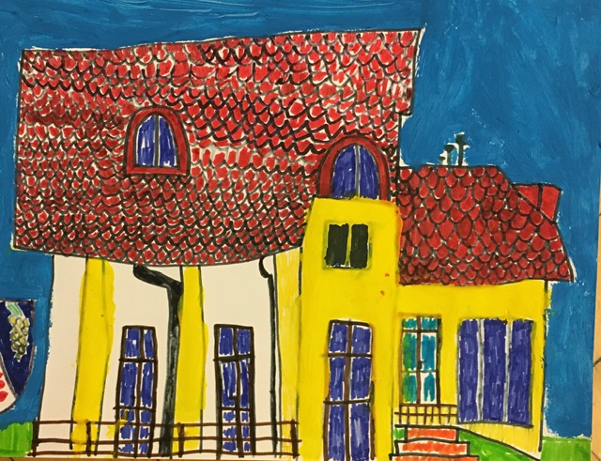

Jiné atraktivity a zajímavosti
- sportoviště:
- fotbalové hřiště
- bowling
- cvičiště pro psy
- tenisové kurty
- tělocvična – víceúčelový objekt vystavěný v roce 2010 využívaný ZŠ i veřejností, pro výuku TV i pro spolkové a kulturní aktivity (akce školy, sport, plesy, výstavy)
- sportovní cvičiště – přilehlé k tělocvičně
- dětská hřiště – u cyklostezky, v Rakovci, u dřevěného mlýnku
- cyklotrasy:
- Cyklotrasa č. 59 dálková trasa Ostrava-Beskydy (jedná sezároveň o cyklostezku, 2012)
- Cyklotrasa č. 6065 Brušperk – Horní Bludovice
- Cyklotrasa č. 6066 Horní Datyně – Řepiště
- pěší značená trasa:
- zelená turistická značka: železniční stanice Paskov – Řepiště – Sedliště a dále
- informační tabule k obci: u úřadu, u mlýnku, u knihobudky, u cyklostezky
- informační tabule k technickým zajímavostem: v okolí cyklostezky (dopravník na haldu, most na Důl Paskov)
- odpočívadla: v lese před Rakovcem, lavička u kapličky, u mlýnku
- další atraktivity: halda v Řepištích, skládka Řepiště
- technické zajímavosti:
- železniční mosty přes řeku Ostravice (směr Biocel a Důl Paskov)
- dopravník z úpravny Dolu Paskov na odval
- Nádraží Paskov nacházející se na území obce
- dřevěný mlýnek – replika původního dřevěného mlýnku v Řepištích z ulice Vinohradské, obnova po původním rozebrání proběhla v letech 2012 – 2013 na novém místě, atypický svou velikostí i výškou, v regionu Slezská brána patří k největším, asi o metr větší vzhledem k umístění mlecího zařízení v prvním patře, přízemí sloužilo jako chlívek pro hospodářská zvířata

Osobnosti spojené s obcí
- horolezec Libor Uher – v roce 2007 jako druhý Čech v historii vystoupal na nejvyšší horu světa K2
- cyklista Vlastibor Konečný – na olympiádě v Moskvě v roce 1980 získal bronzovou medaili
- básník Bohumil Pavlok – kvůli svému katolickému vyznání nemohl vykonávat profesi pedagoga, působil jako místostarosta
- básník Josef Kainar – bydliště v obci, působil v nedaleké Ostravě
- divadelník Oldřich Stibor – režisér Českého divadla v Olomouci
- Ferdinand Stibor – první biskup československé církve husitské
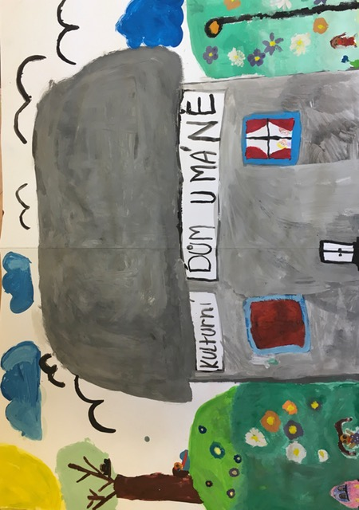

Služby v obci
- služby a instituce:
- Obecní úřad
- Pošta
- Potraviny Bednář
- Zahradnictví
- Pěstitelská pálenice a moštárna Řepiště
- Společenský dům s restaurací U Máně
- Dětský domov
- Osvětový dům
- Místní knihovna Řepiště – dne 3. března 2020 knihovna oslaví 100. výročí svého založení
- Lašská pekárna – pečení Lašského chleba, tedy pšenično-žitného chleba ručně zpracovaného z těsta z žitného kvásku, mouky, vody a soli s kmínem
- Knihobudka – s heslem Dejme knihám druhou šanci, zřízena v roce 2017 v prostorách bývalé trafiky

- dopravní spojení:
- Oprava točny autobusů v letech 2004 – 2005
- MHD Ostrava
- MHD Frýdek-Místek
- dálkové linky
- železnice:trať Ostrava – Valašské Meziříčí – Paskov
- možnosti občerstvení, stravování:
- Restaurace U Máně – zrekonstruovaný objekt s téměř 150letou tradicí pohostinství v obci, prostory restaurace a společenského sálu využívaného pro pořádání školních akcí i akcí obce
- Bowling Rakovec
- Restaurace Na hřišti
- Hospůdka Balkán
- suvenýry:
- pohlednice
- turistická známka kostela
- fotografická brožura Řepiště
- kalendáře
- kniha Slovo jako zrno (2009)
- pexeso

Zpracovala Mgr. Petra Kornášová
V Řepištích dne 6. 3. 2020

